冠興地板:www.hotonflooring.com.tw

浮雕地板 - 6寸浮雕橡木斐冷翠

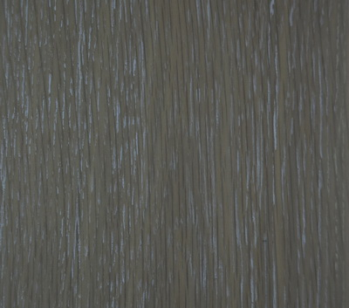
1.使用手工刮處理表面木紋肌理紋路更立體化，使得視覺效果更勝一籌。
2.可防滑止跌作用.有歐洲富麗藝術氣息。
3.防水膠黏貼自然穩定成形，不因氣候的變化，或受熱脹冷縮等外在氣候 的因素致使木地板變形、反翹、延長木地板使用壽命。
服務區域包含 台北市, 新北市, 桃園, 苗栗, 新竹, 台中, 基隆, 宜蘭, 花蓮, 台東.
聯絡電話：(02)2261-1858 聯絡手機：0918-466-320 傳真電話：(02)2261-1859服務時間：08:00-19:00 星期一~星期五.星期六09:00~12:00 聯絡人：李小姐

